ねんど
だい き せ い
れいわ

ぼ しゅう あん ない

ビルメンテナンス

【主 催】 兵庫県
一般社団法人 兵庫ビルメンテナンス協会
【運 営】 社会福祉法人 兵庫県社会福祉事業団
総合リハビリテーションセンター職業能力開発施設

プロのをぼう！！
の

この訓練は、障害者就労支援事業として、兵庫県・(一般社団法人)兵庫ビルメンテナンス協会の主催により、障害のある方で清掃業などにおいて就職を目指される方を対象に、ビルメンテナンス技術習得訓練を実施するものです。毎回、専門の講師を招き、ビル清掃の基礎を学びます。

【概要】

日程 | 時間 | 内容
選考会  ５月１９日（水） | １３：００～  （受付１２：３０～） | 筆記試験
選考会  ５月１９日（水） | １３：４０～  （終わり次第帰宅） | 面接及び実技
６月１日（火） | １３：００～１３：３０ | 開講式
６月１日（火） | １３：３０～１６：３０ | 講義・実技訓練
６月８日（火） | １３：００～１６：００ | 実技訓練
６月１４日（月） | １３：００～１６：００ | 実技訓練
６月２５日（金） | １０：００～１２：００ | 実技訓練
６月２５日（金） | １３：００～１３：３０ | 閉講式
６月２５日（金） | １３：３０～１５：００ | 実技発表会
６月２８日（月） |  | 予備日
その他
・７月２６日（月）～８月２０日（金） 希望者のみインターンシップ（企業実習）
・１０月４日（月） 都市環境の日 清掃奉仕作業
【募集定員】 １０名程度
【受講資格等】
・就職を希望する障害者手帳の所持者又は申請中の方。
（在校生は、高等部２年生と３年生の方とします）
・１０月４日（月）の都市環境の日・清掃奉仕作業（訓練の一環）に参加できる方。
・インターンシップ（企業実習）を希望する受講者には、１日又は２日間の実習を行います。
・都市環境の日、及びインターンシップ（企業実習）については、受講生の所属する事業所、学校等の職員の方の付添が必須となりますのでご注意ください。
応募期間 | 選考日 | 開講日 | 修了日
４月１２日（月）  ～  ５月１２日（水）必着 | ５月１９日(水) | ６月１日(火) | １０月４日（月）  都市環境の日
【応募期間、開講日等】

【受講料】 無料
【会場】 総合リハビリテーションセンター（神戸市西区曙町1070）
選考会場： 総合リハビリテーションセンター管理棟研修室（３階）
講習会場： 総合リハビリテーションセンター管理棟研修室（３階）
【応募方法】 申込書に記載のうえ、職業能力開発施設へ郵送してください。
※申込書は、職業能力開発施設のホームページからダウンロードできます
【合否通知】 ５月２６日（水）までに所属施設・学校あて発送します。
【そ の 他】 新型コロナウイルス感染拡大や、募集状況に伴い、内容の変更又は中止になる場合があります。
感染拡大予防対応として、「マスクの着用」「体温測定」「健康チェック（熱や風邪症状のチェック）」等の協力をお願いします。
健康チェック表は選考日の２週間前から記入し、選考会当日に受付で提出してください。

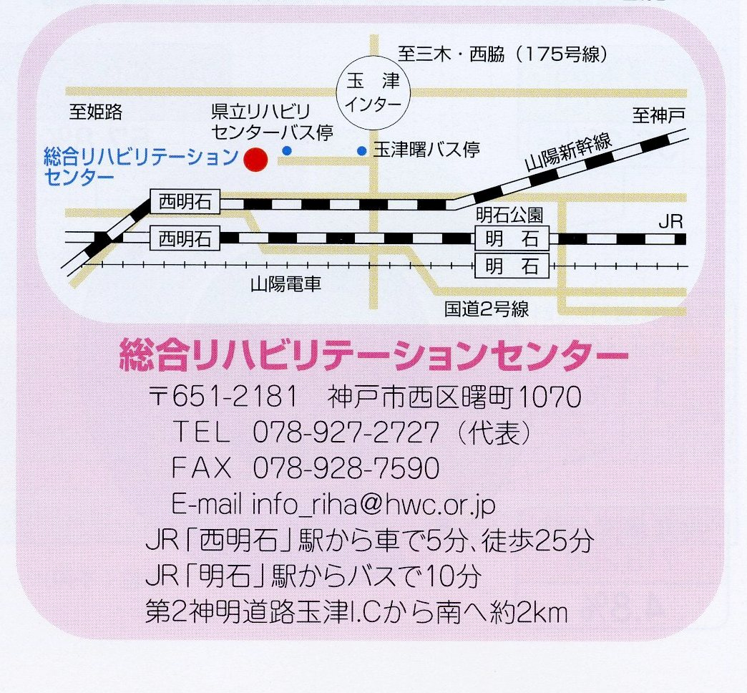
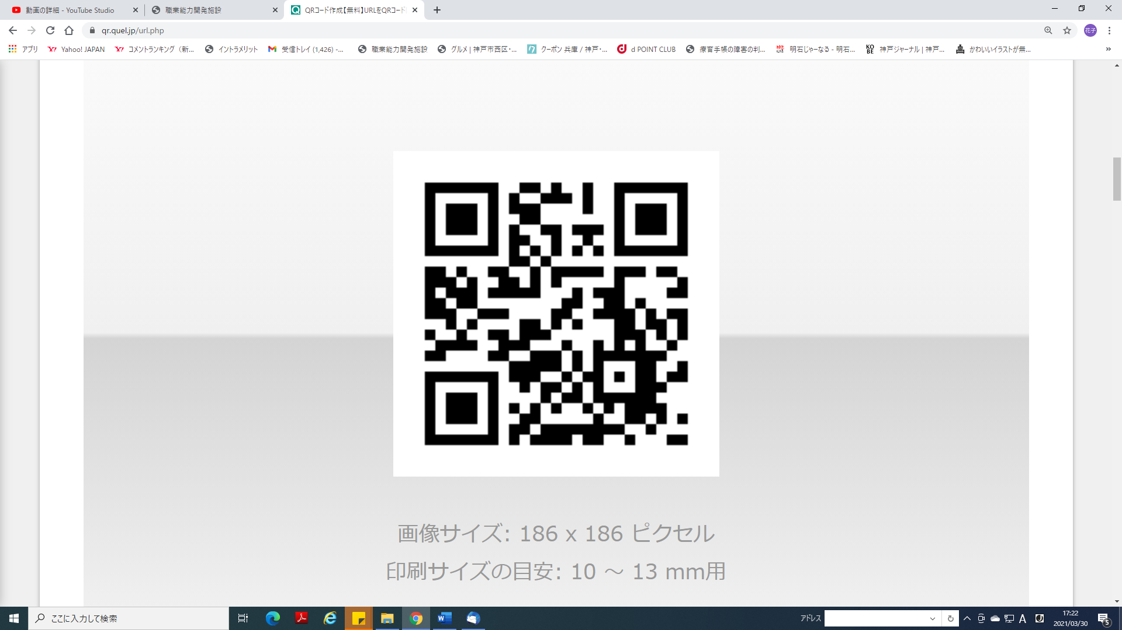
〒651-2181 １０７０
リハビリテーションセンター

０７８－９２７－２７２７ ０７８－９２５－９２２３
E-mail:seisan-k@hwc.or.jp URL:http://www.hwc.or.jp/noukai/
こちらのQRコードからもアクセスできます
しみ
いわせ
○アクセス方法
ＪＲ西明石駅から徒歩約２５分
ＪＲ・山陽「明石駅」からバスで約１５分
※県立リハビリセンター行『明石駅北側14番のりば』から乗車、終点下車すぐ（22番・23番・82番）
※三木・社・押部谷行・西神中央行『明石駅南側３番のりば』から乗車、玉津曙下車徒歩５分
兵庫県障害者就労支援事業「ビルメンテナンス技術習得訓練」申込書
記入日 年 月 日
氏名（なまえ） 保護者名（ ） |  |  |  |  |  |  |  | あなたの写真を  貼ってください  横 ３センチ  縦 ４センチ
生年月日 | 年 月 日生まれ |  | 年齢 歳 |  |  | 男・女 |  | あなたの写真を  貼ってください  横 ３センチ  縦 ４センチ
住所 | 〒 |  |  |  |  |  |  | あなたの写真を  貼ってください  横 ３センチ  縦 ４センチ
電話番号 |  |  | 携帯電話
施設・学校名 在籍年数・学年 年
住所 〒 |  |  |  | 電話番号
 |  |  |  | FAX番号
 |  |  |  | 担当者名
障害種別 | 身体（部位 ・ 級） ・知的（Ａ・Ｂ１・Ｂ２）・精神（ 級）  その他（ ）
1.今までに就職をしたことがありますか？  ある場合は、仕事内容を書いてください |  |  |  | - ①ない  ②ある（ ）
2.今までに実習（会社や工場）したことがありますか？  ある場合は、どのような実習をしましたか？ |  |  |  | - ①ない  ②ある（ ）
3.あなたの得意なこと(好きなこと)は、どんなことですか

4.あなたの苦手なことは、どんなことですか

5.訓練に向けてのあなたの志望動機を書いてください

6.その他（配慮してほしいことなどがあれば書いてください）

7.企業実習（インターンシップ）について |  | 希望します ・ 希望しません
＜ 本 人 用 （自 筆）＞
兵庫県障害者就労支援事業「ビルメンテナンス技術習得訓練」推薦書
（担当者名 ）
フリガナ |  |  |  |  |  | 年 月 日 生  （ ）歳 | 男  女
申込者氏名 |  |  |  |  |  | 年 月 日 生  （ ）歳 | 男  女
所属事業所名
事業所連絡先 | 〒
事業所連絡先 | 電話 |  |  |  | メール
事業所連絡先 | FAX |  |  |  | メール
障害程度 | 療育手帳 Ａ ・ Ｂ１ ・ Ｂ２（障害名 ）  身体障害者手帳 種 級 （障害名 ）  精神障害者保健福祉手帳 級 （障害名 ）
出身校 | 学校 特別支援学校（養護学校）
最寄駅までの経路 | 自宅から最寄駅（電車）まで 徒歩 ・ 自転車 ・ バス（停留所名 ）  自宅⇒ 駅 所要時間 分  単独での交通機関の利用 できる できない
傷害保険 | 加入している ・ 加入していない
健康状態 | 留意事項等（ ）
事業所の様子（作業内容・コミュニケーション等）

障害特性・配慮事項等

現所属在籍期間 |  | 利用期間 在籍期間  年 月 ～ 年 か月
実習経験 |  | 有・無 |  | (業務内容)
 |  |  |  | (業務内容)
就労実績 |  | 有・無 |  | (業務内容) （在職期間）  年 か月
(業務内容) （在職期間）
年 か月
推薦する理由
求職登録 |  | ハローワーク求職登録 済 未 登録年月 年 月

令和３年度 ビルメンテナンス技術習得訓練 検温・健康チェック表

所属
名前
選考会の２週間前からの検温、健康チェックにご協力をお願いします。
それぞれの症状について記入してください。
選考会の日に受付で提出してください。

日付 | 検温 | 喉の痛み | 味覚・嗅覚の異常 | その他気になる症状 | 備考
5月６日(木) | 度 | あり・なし | あり・なし
5月７日(金) | 度 | あり・なし | あり・なし
5月８日(土) | 度 | あり・なし | あり・なし
5月９日(日) | 度 | あり・なし | あり・なし
5月10日(月) | 度 | あり・なし | あり・なし
5月11日(火) | 度 | あり・なし | あり・なし
5月12日(水) | 度 | あり・なし | あり・なし
5月13日(木) | 度 | あり・なし | あり・なし
5月14日(金) | 度 | あり・なし | あり・なし
5月15日(土) | 度 | あり・なし | あり・なし
5月16日(日) | 度 | あり・なし | あり・なし
5月17日(月) | 度 | あり・なし | あり・なし
5月18日(火) | 度 | あり・なし | あり・なし
5月19日(水) | 度 | あり・なし | あり・なし |  | 選考会

